**БрутЕН вътрешен продукт ПРЕЗ ВТОРОТО тримесечие на 2024 ГОДИНА**

**(предварителни данни)**

През второто тримесечие на 2024 г. брутният вътрешен продукт (БВП) нараства с 2.1% в сравнение с второто тримесечие на 2023 г. и с 0.5% спрямо първото тримесечие на 2024 г. по сезонно изгладени данни.

**Второ тримесечие на 2024 година**

**БВП в стойностен обем, текущи цени**

През второто тримесечие на 2024 г. произведеният БВП[1] възлиза на 47 675.1 млн. лв. по текущи цени според предварителните данни (виж табл. 1 от приложението). На човек от населението се падат по 7 399 лв. от стойностния обем на показателя. При среден за тримесечието валутен курс от 1.816605 лв. за 1 щатски долар БВП възлиза на 26 244 млн. долара и съответно на 4 073 долара на човек от населението. Преизчислен в евро, БВП е 24 376 млн. евро, като на човек от населението се падат по 3 783 евро.

Създадената от отраслите на националната икономика брутна добавена стойност (БДС)[2] през второто тримесечие на 2024 г. възлиза на 41 428.8 млн. лв. по текущи цени.

**Фиг. 1. Структура на брутната добавена стойност по икономически сектори през вторите тримесечия на 2023 и 2024 година, %**

През второто тримесечие на 2024 г. относителният дял на аграрния сектор в добавената стойност на икономиката е 3.0%, което е намаление с 0.7 процентни пункта спрямо второто тримесечие на 2023 година.

Индустриалният сектор увеличава относителния си дял в добавената стойност на икономиката с 0.7 процентни пункта - до 30.3%.

Относителният дял на добавената стойност, реализирана от дейностите в сектора на услугите, остава на същото равнище през второто тримесечие на 2024 г. спрямо второто тримесечие на 2023 година - 66.7%.

**Фиг. 2. Компоненти на крайното използване на БВП през вторите тримесечия на 2023 и 2024 година, %**

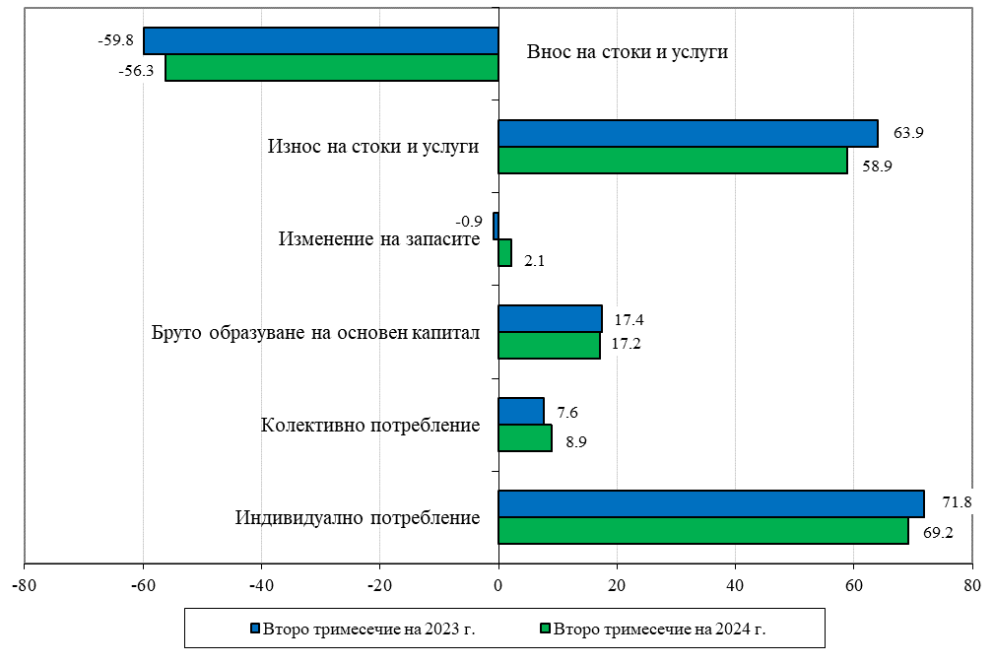

През второто тримесечие на 2024 г. за крайно потребление[3] се изразходват 78.1% от БВП. Инвестициите (бруто образуване в основен капитал[4]) формират 17.2% от БВП. Външнотърговското салдо от стоки и услуги е положително.

**Темп на прираст на БВП и БДС по сезонно изгладени данни**

**Тримесечни изменения**

През второто тримесечие на 2024 г. БВП нараства с 0.5% спрямо предходното тримесечие според предварителните и сезонно изгладени данни (виж табл. 2 от приложението). Брутната добавена стойност в икономиката нараства с 0.3% на тримесечна база.

Сезонно изгладените данни за второто тримесечие на 2024 година показват нарастване на крайното потребление с 0.9% спрямо предходното тримесечие. През второто тримесечие на 2024 г. износът на стоки и услуги се увеличава с 1.4%, а вносът на стоки и услуги - с 2.0% в сравнение с предходното тримесечие по сезонно изгладени данни.

**Годишни изменения**

През второто тримесечие на 2024 г. в сравнение с второто тримесечие на 2023 г. БВП нараства с 2.1%, а БДС - с 1.9% според сезонно изгладените данни (виж табл. 2 от приложението).

**Фиг. 3. Темп на прираст на БВП и на БДС спрямо съответното тримесечие на предходната година %**

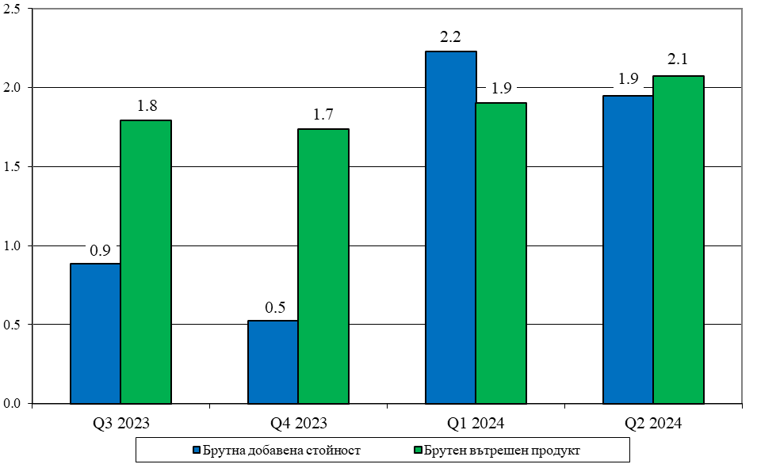

Растежът на БДС се определя от увеличението при следните икономически дейности:

- „Търговия, ремонт на автомобили и мотоциклети; транспорт, складиране и пощи; хотелиерство и ресторантьорство“ - с 3.5%, „Строителство“ - с 1.8%, „Създаване и разпространение на информация и творчески продукти; далекосъобщения“ - с 1.7%, „Държавно управление; образование; хуманно здравеопазване и социална работа“ - с 1.6%, „Добивна промишленост; преработваща промишленост; производство и разпределение на електрическа и топлинна енергия и на газообразни горива; доставяне на води; канализационни услуги, управление на отпадъци и възстановяване“ - с 1.5%, „Професионални дейности и научни изследвания; административни и спомагателни дейности“ - с 1.1%, „Селско, горско и рибно стопанство“ - с 0.4% и „Финансови и застрахователни дейности“ - с 0.1%.

Спад е регистриран при „Операции с недвижими имоти“ - с 0.2% на годишна база.

По отношение на компонентите на крайното използване, влияние за регистрирания икономически ръст има крайното потребление - с увеличение от 3.0% и бруто образуване на основен капитал - с 3.6%. През второто тримесечие на 2024 г. износът на стоки и услуги бележи спад с 0.3%, докато вносът на стоки и услуги нараства с 4.9%.

**Методологични бележки**

Тримесечните оценки на националните сметки за БВП и неговите компоненти се разработват в съответствие с методологическите принципи на Европейската система от национални и регионални сметки в Европейския съюз.

Изследването се провежда регулярно от 1996 година. Динамичните редове от данни по показатели са налични на уеб сайта на НСИ ([www.nsi.bg](http://www.nsi.bg)).

Резултатите от изследването са предварителни. Те се основават на наличната месечна и тримесечна статистическа и административна информация и се актуализират ежегодно (9 месеца след края на отчетната година) с данни от годишните изчерпателни изследвания в областта на икономическата статистика, както и въз основа на актуализирана административна информация.

Брутният вътрешен продукт по пазарни цени е крайният резултат от производствената дейност на резидентните производствени единици. Той може да се дефинира по три начина:

- БВП е сума от брутната добавена стойност, създадена в икономиката, плюс данъците минус субсидиите върху продуктите;

- БВП е сума от крайно използваните продукти и услуги от резидентните единици плюс износа на стоки и услуги минус вноса на стоки и услуги;

- БВП е сума от компенсацията на наетите лица, нетните данъци върху производството и вноса, брутния опериращ излишък и смесения доход.

Брутната добавена стойност е разликата между произведената брутна продукция и междинните производствени разходи.

Сезонното изглаждане на статистическите показатели в НСИ се осъществява с помощта на официално препоръчания от Евростат софтуерен продукт JDemetra+, при което се прилага алгоритъмът TRAMO/SEATS.

Прилага се директен метод за сезонно изглаждане, при който агрегираните показатели и техните компоненти се подлагат на самостоятелно изглаждане.

**Приложение**

**Таблица 1**

**Брутен вътрешен продукт за второто тримесечие на 2024 г. по сезонно неизгладени данни**

|  |  |  |  |  |
| --- | --- | --- | --- | --- |
| **№** | **Показатели** | **Второ тримесечие на 2024 г.** | | |
| **стойностен обем в текущи цени, млн. лв.** | **относителен дял, %** | |
| **в БДС** | **в БВП** |
|  |  |  |  |  |
| **1** | **Брутна добавена стойност по икономически сектори (2+3+4):** | **41428.8** | **100.0** | **86.9** |
| 2 | Аграрен сектор | 1248.6 | 3.0 | 2.6 |
| 3 | Индустрия | 12552.0 | 30.3 | 26.3 |
| 4 | Услуги | 27628.2 | 66.7 | 58.0 |
| 5 | Корективи | 6246.3 |  | 13.1 |
| **6** | **Брутен вътрешен продукт (1+5=7+10+13+16)** | **47675.1** |  | **100.0** |
|  | *По елементи на крайното използване:* |  |  |  |
| **7** | **Крайно потребление (8+9)** | **37242.3** |  | **78.1** |
| 8 | Индивидуално | 32986.3 |  | 69.2 |
| 9 | Колективно | 4256.0 |  | 8.9 |
| **10** | **Бруто капиталообразуване (11+12)** | **9198.1** |  | **19.3** |
| 11 | В основен капитал | 8190.8 |  | 17.2 |
| 12 | Изменение на запасите | 1007.3 |  | 2.1 |
| **13** | **Външнотърговско салдо (14 - 15)** | **1234.7** |  | **2.6** |
| 14 | Износ на стоки и услуги | 28072.5 |  | 58.9 |
| 15 | Внос на стоки и услуги | 26837.8 |  | 56.3 |
| 16 | Статистическа разлика | 0.0 |  | 0.0 |

**Таблица 2**

**Темп на прираст на БВП - общо и по компоненти[5]1**

(Проценти)

|  |  |  |  |  |  |  |  |  |  |
| --- | --- | --- | --- | --- | --- | --- | --- | --- | --- |
| **№** | **Показатели** | **Темп на прираст спрямо предходното тримесечие** | | | | **Темп на прираст спрямо съответното тримесечие на предходната година** | | | |
|
| **III 2023** | **IV 2023** | **I 2024** | **II 2024** | **III 2023** | **IV 2023** | **I 2024** | **II 2024** |
| **1** | **Брутна добавена стойност по икономически сектори** | **0.3** | **0.3** | **1.0** | **0.3** | **0.9** | **0.5** | **2.2** | **1.9** |
| 2 | Селско, горско и рибно стопанство | -3.3 | 2.9 | 1.3 | -0.3 | -5.2 | -0.8 | 1.4 | 0.4 |
| 3 | Добивна промишленост; преработваща промишленост; производство и разпределение на електрическа и топлинна енергия и на газообразни горива; доставяне на води; канализационни услуги, управление на отпадъци и възстановяване | 1.1 | -1.0 | 1.8 | -0.5 | 2.6 | -0.1 | 3.0 | 1.5 |
| 4 | Строителство | 0.4 | 0.5 | 0.3 | 0.5 | 0.7 | 1.4 | 1.4 | 1.8 |
| 5 | Търговия, ремонт на автомобили и мотоциклети; транспорт, складиране и пощи; хотелиерство и ресторантьорство | 0.3 | 0.9 | 1.5 | 0.7 | 1.9 | 2.4 | 3.2 | 3.5 |
| 6 | Създаване и разпространение на информация и творчески продукти; далекосъобщения | 0.3 | 0.4 | 0.5 | 0.4 | 0.7 | 1.0 | 1.5 | 1.7 |
| 7 | Финансови и застрахователни дейности | 0.4 | -0.2 | 0.0 | -0.2 | 1.1 | 0.0 | 0.8 | 0.1 |
| 8 | Операции с недвижими имоти | 0.1 | 0.3 | -0.5 | -0.1 | 0.8 | 0.5 | 0.0 | -0.2 |
| 9 | Професионални дейности и научни изследвания; административни и спомагателни дейности | -0.5 | 0.5 | 0.4 | 0.7 | -0.3 | -1.5 | 1.0 | 1.1 |
| 10 | Държавно управление; образование; хуманно здравеопазване и социална работа | 0.5 | 0.2 | 0.8 | 0.1 | 1.7 | 0.5 | 2.6 | 1.6 |
| 11 | Култура, спорт и развлечения; други дейности; дейности на домакинства като работодатели; недиференцирани дейности на домакинства по производство на стоки и услуги за собствено потребление; дейности на екстериториални организации и служби | -0.8 | 0.5 | 0.4 | -0.2 | -1.6 | -0.6 | 0.7 | 0.0 |
| 12 | Корективи | 1.6 | 1.7 | -1.2 | 2.0 | 8.5 | 9.8 | 2.7 | 4.1 |
| **13** | **Брутен вътрешен продукт** | **0.5** | **0.5** | **0.5** | **0.5** | **1.8** | **1.7** | **1.9** | **2.1** |
|  | По елементи на крайното използване: |  |  |  |  |  |  |  |  |
| 14 | Крайно потребление | 0.5 | 0.7 | 0.9 | 0.9 | 4.1 | 2.5 | 3.4 | 3.0 |
| 15 | Индивидуално | 0.0 | 0.8 | 0.9 | 1.3 | 4.6 | 2.8 | 3.7 | 3.1 |
| 16 | Колективно | 0.2 | 0.2 | 0.6 | 0.0 | 0.0 | -0.1 | 1.4 | 1.0 |
| 17 | Бруто капиталообразуване | . | . | . | . | . | . | . | . |
| 18 | В основен капитал | 6.7 | -1.0 | -0.6 | -1.3 | 9.4 | 4.1 | 8.7 | 3.6 |
| 19 | Изменение на запасите | . | . | . | . | . | . | . | . |
| 20 | Външнотърговско салдо | . | . | . | . | . | . | . | . |
| 21 | Износ на стоки и услуги | -0.5 | 0.9 | -2.2 | 1.4 | -3.2 | -2.1 | -2.1 | -0.3 |
| 22 | Внос на стоки и услуги | 1.8 | 3.0 | -2.0 | 2.0 | -6.9 | -4.5 | -3.7 | 4.9 |

1. **Брутният вътрешен продукт по пазарни цени** е крайният резултат от производствената дейност на резидентните производствени единици. Той може да се дефинира по три начина: - БВП е сума от брутната добавена стойност, създадена от различните институционални сектори или различните икономически дейности на икономиката, плюс данъците минус субсидиите върху продуктите. БВП е балансова позиция в състава на производствената сметка за националната икономика; - БВП е сума от категориите крайно използване на продукти и услуги от резидентните институционални единици (фактическо крайно потребление и бруто капиталообразуване) плюс износа на стоки и услуги минус вноса на стоки и услуги; - БВП е сума от генерираните доходи в състава на сметка „Формиране на дохода“ (компенсация на наетите, данъци върху производството и вноса минус субсидии, брутен опериращ излишък и смесен доход).
2. **Брутната добавена стойност по базисни цени** е балансираща позиция в състава на производствената сметка, изчислявана като разлика между произведената брутна продукция по базисни цени и междинните производствени разходи по цени на купувач.
3. **Разходите за крайно потребление** включват разходите на резидентните институционални единици (домакинства, нетърговски организации, обслужващи домакинствата, държавно управление) за продукти и услуги, използвани за индивидуално потребление на населението и за колективно потребление на обществото. В съответствие с принципите на националната концепция разходите на домакинствата за индивидуално потребление включват разходи за продукти и услуги на територията на страната и в чужбина.
4. **Бруто образуването в основен капитал** се състои от придобитите минус отписаните дълготрайни активи от резидентните производители през определения отчетен период. Дълготрайните активи могат да бъдат материални и нематериални активи, произведени в процеса на производството или от внос, които се използват многократно в производствения процес за повече от една година.
5. 1 Темпът на прираст е изчислен въз основа на сезонно изгладени верижно обвързани оценки на компонентите на БВП по средногодишни цени на 2015 година.